臺南市政府觀光旅遊局
性別意識培力實體課程成果報告
機關單位 | 臺南市政府觀光旅遊局 | 時間日期 | 109年3月5日  09:20-11:00，共計1.5小時
課程名稱 | 女性公務壓力物理治療-  職場舒壓，從愛妳開始 | 講師資訊 | 衛生福利部臺南醫院  物理治療師  王蕾雅
課程簡介  及  辦理內容 | - 慶祝婦女節，並關懷機關女性同仁於繁忙公務及家庭之間，長期久坐導致身體僵硬，工作壓力以及傳統習俗或觀念對女性的種種壓力，導致反應情緒焦慮。  - 透過物理治療師說明、實際教學及練習，使女性同仁得以舒展身心，從日常練習將疲憊身心做好壓力調適，藉由物理治療讓女性更能瞭解自己的身體狀況並提升身心健康。課後學習回饋單之滿意度達100%滿意。 | 課程類別 |  |  | ■基礎 □進階
 |  | 課程內容包含與機關業務相關之實際案例討論 |  |  | ■是 □否
 |  | 課程前需求評估 |  |  | ■有 □無
 |  | 課後學習回饋單  (例：滿意度調查問卷) |  |  | ■有 □無
參加對象 | ■一般公務人員  □主管人員  □性別平等業務相關人員 | 參加人數 | 性別 |  |  |  | 共計
 |  |  | 女 | 男 |  | 其他
 |  |  | 24 | 0 |  | 0 | 24

課程活動照片
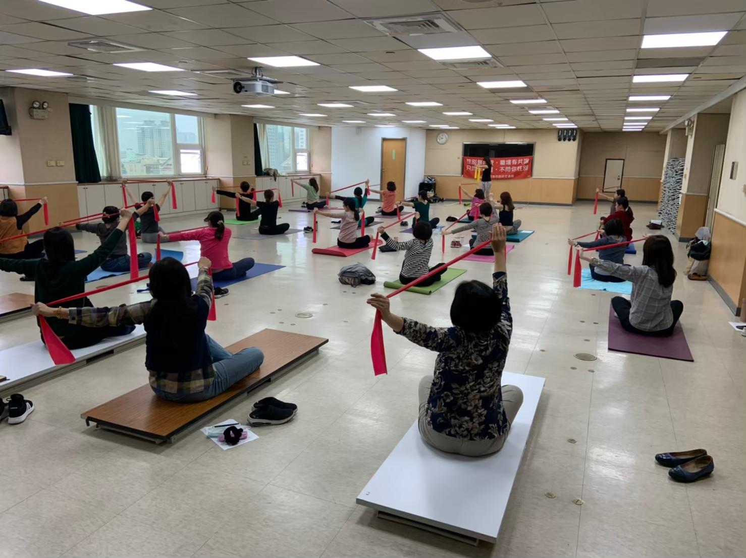
照片說明：課程進行中
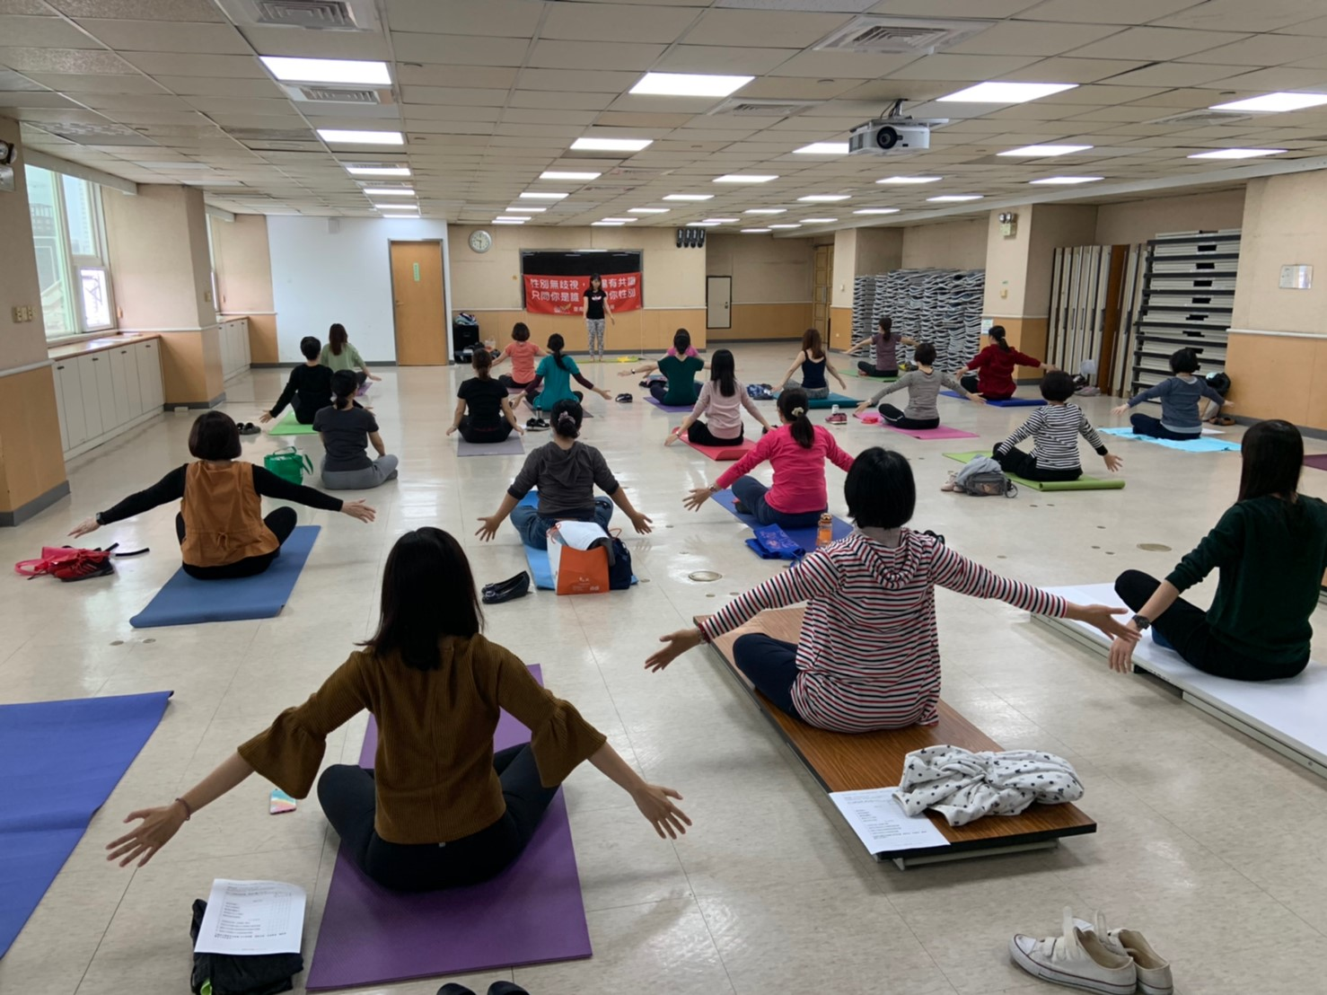
照片說明：課程進行中

